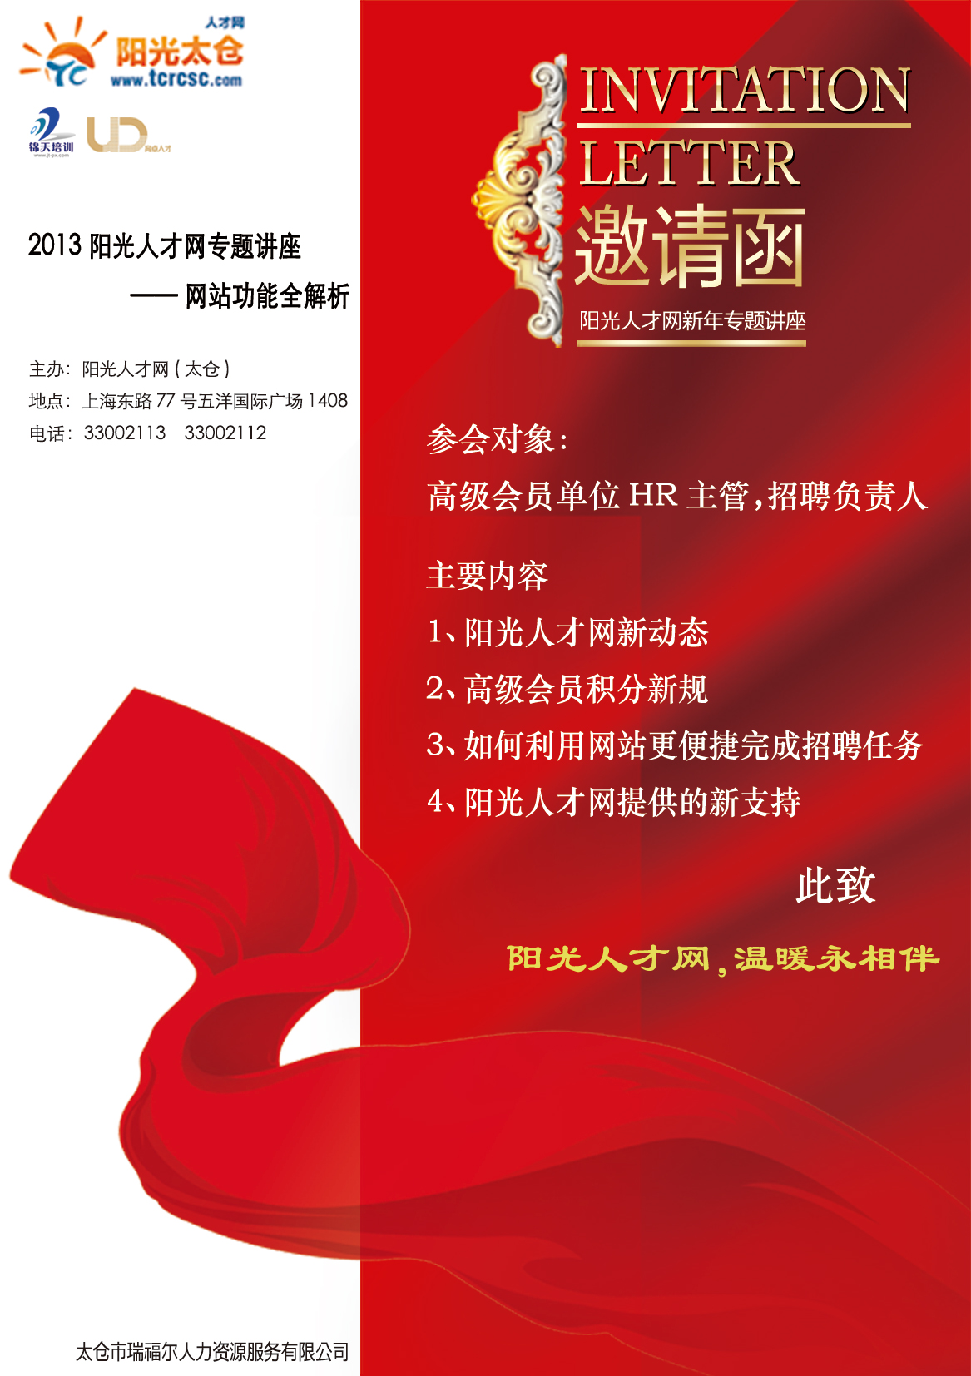
回 执
主题 | 2013阳光人才网专题讲座（2013-2-1）
企业名称
姓 名 |  | 职 务
联系方式 |  | 邮 箱
参会人数
人才网使用中问题汇总

请符合条件需要参加的企业会员填好回执后周五前发送至邮箱：jlee@tcrcsc.com。工作人员将在确认回执后联系您确认信息。

